2017年社會照顧體制中服務使用者的權益之倡議與保障
～德日台三國的發展經驗國際研討會計畫
壹、緣起
我國自1993年邁入高齡化社會，老年人口逐年遞增，為解決國民因老化與疾病、事故等所產生的長期照顧需求，我國於2007年實施「長期照顧十年計畫」，鼓勵民間參與服務提供，發展居家服務、日間照顧、家庭托顧及長期照顧機構等多元服務模式；且為健全長期照顧服務體系提供長期照顧服務，確保照顧及支持服務品質，保障接受服務者與照顧者之尊嚴及權益，立法院於2015年三讀通過長期照顧服務法，將於今年實施。
長期照顧服務使用者的權益保障雖然逐漸受到重視，但服務的現場尚存在提供者本位的約束思維，身心機能衰退的使用者如何能回歸自立，其權益如何伸張、辯護與倡導？德國與日本先後於1995年和2000年開辦長照保險，本研討會將延請德國學者來分享其長照保險最新修法的內容與意涵；而由日本實務界專家來分享他們對服務使用者權益保障的具體作為和全日本僅大阪府八尾市才有的老人養護中心機構主任聯合會之合作模式。透過該聯合會各機構共同進行員工教育訓練並與市政府一同對話，共同商議解決該市的長期照顧等社會課題；而在國外經驗之外，本土亦有實踐經驗與學理研究的發表，企盼藉此研討會一同提升服務使用者的權益與提供者的認知。

貳、目的：1.提升國內產官學界對長照服務使用者權益保障的認知。
2.增進實務工作者與相關科系學生對於國內外長照體制與理念及實務操作的認識。

參、指導單位：台中市政府
主辦單位：朝陽科技大學社會工作系
協辦單位：社團法人台中市長期照顧發展協會

肆、辦理時間：2017年5月18日（星期四）9：00～17：00

伍、辦理地點：朝陽科技大學管理大樓六樓T2-606會議室

陸、參與對象：1.長期照顧服務相關之實務工作者
2.政府社會福利、醫療復健相關局處人員
3.大專校院社會工作、老人照顧相關科系師生

柒、報名方式：即日起至2017年5月5日受理報名，名額120人，額滿為止。
本次活動僅受理線上報名( http://ppt.cc/SQcEO )

捌、研習證書：
本次研討會將由朝陽科技大學社會工作系於當日會議結束後頒發研習證明書；另外，老人福利機構專業人員(主任、社工及照服員)時數認證8小時將由長照發展協會於會後另行處理。

玖、講師簡歷：
1. Dr. Gerhard Naegele
德國Dortmund工業大學社會老人學研究中心主任。因出版許多著作，是德國相當著名的老人學專家，其專長領域為：長期照顧政策、老人就業與生涯規劃、社會政策、生命歷程研究、老人政治與社會參與等。

2.荒井惠一（Arai Keiichi）
社會福祉法人八尾鄰保館理事長、大阪府八尾市老人養護中心機構主任會會長
八尾鄰保館下設有兒童福利機構4間、老人安養及養護中心、日照中心、地區整體支援中心、居服診療所等8間。
3.林金立
雲林縣老人福利保護協會理事長、社團法人台灣居家服務策略聯盟副理事長、
財團法人長泰社會福利基金會執行長、財團法人同仁仁愛之家執行董事。
4.黃松林
亞洲大學社會工作系副教授/前系主任、內政部社會司老人福利科長。
5.施麗紅
朝陽科技大學社工系助理教授
6.黃全慶
朝陽科技大學社會工作系副教授
7.王慧琦
朝陽科技大學社會工作系系主任

拾、活動內容：
活動時間 | 主 題 | 發 表 人 | 主 持 人 | 與談回應人
08：30～09：00 | 辦 理 報 到
09：00～09：10 | 貴賓致詞：朝陽科技大學 賴奎魁副校長  朝陽科技大學人文暨社會學院 徐志輝院長  台中市政府社會局 陳仲良副局長
09：10～10：40 | 德國長照保險與長照給付強化法I-III新改革 | Dr. Gerhard Naegele  Technical University of Dortmund | 陳仲良台中市政府社會局副局長 | 蕭至邦助理教授(亞洲大學社會工作系)
10：40～10：50 | 茶 敘
10：50～12：20 | 日本長照保險法治下服務使用者的權益保障與服務品質提升做法與課題 | 社會福祉法人八尾鄰保館  荒井惠一理事長 | 陳馨馨副教授(朝陽科技大學社會工作系) | 紀金山教授(靜宜大學社會工作與兒童少年福利學系)
12：20～13：20 | 午 餐
13：20～14：20 | 大阪府八尾市老人養護中心機構主任聯合會的合作模式 | 社會福祉法人八尾鄰保館  荒井惠一理事長 | 劉邦富教授(朝陽科技大學社會工作系) | 紀金山教授(靜宜大學社會工作與兒童少年福利學系)
14：20～14：50 | 日本自立支援在台灣的實踐 | 林金立（雲林縣老人福利保護協會理事長） |  | 蕭文高副教授(朝陽科技大學社會工作系)
14：50～15：20 | 老人長期照顧機構住民權益探討-以約束為例探討其倫理困境與處遇 | 施麗紅助理教授(朝陽科技大學社會工作系)
15：20～15：40 | 茶 敘
活動時間 | 主 題 | 發 表 人 | 主 持 人 | 與談回應人
15：40～16：10 | 老人獨立倡導與長照機構 | 黃松林副教授(亞洲大學社會工作系) | 李華璋副教授(朝陽科技大學社會工作系) | 王秀燕助理教授(靜宜大學社會工作與兒童少年福利學系)
16：10～16：40 | 外籍看護制度對照顧需求者、家屬及外籍看護者之權益保障與倡議~奧地利與臺灣之比較 | 黃全慶副教授(朝陽科技大學社會工作系)  王慧琦副教授(朝陽科技大學社會工作系)
16：40～17：00 | 綜合討論 | 王慧琦副教授(朝陽科技大學社會工作系)
17：00 | 賦 歸
※德國場次由黃全慶副教授(朝陽科技大學社會工作系)翻譯
日本場次由孫彰良助理教授(朝陽科技大學社會工作系)翻譯
拾壹、交通示意圖：
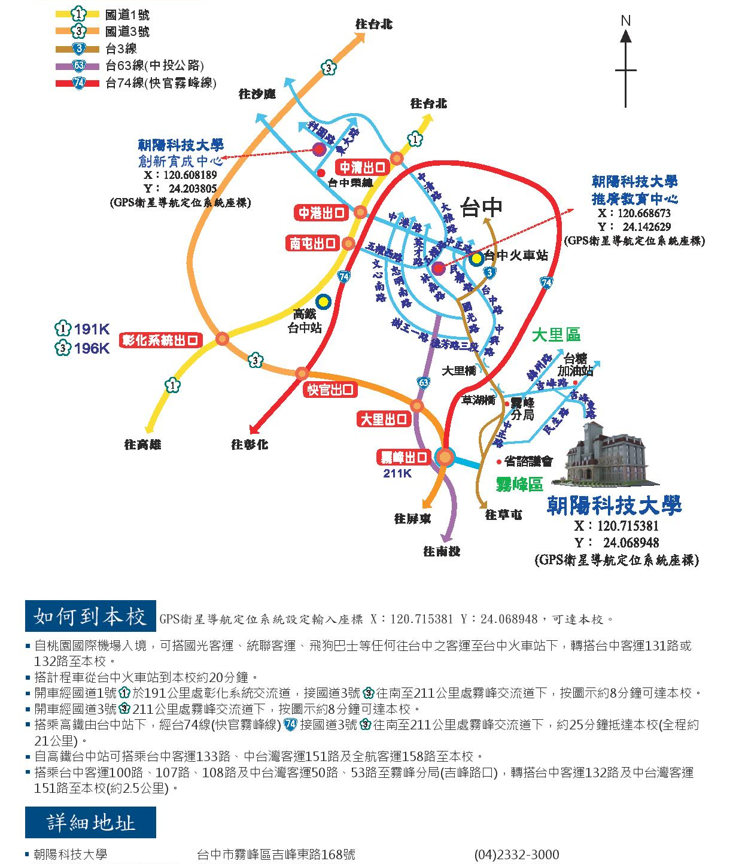
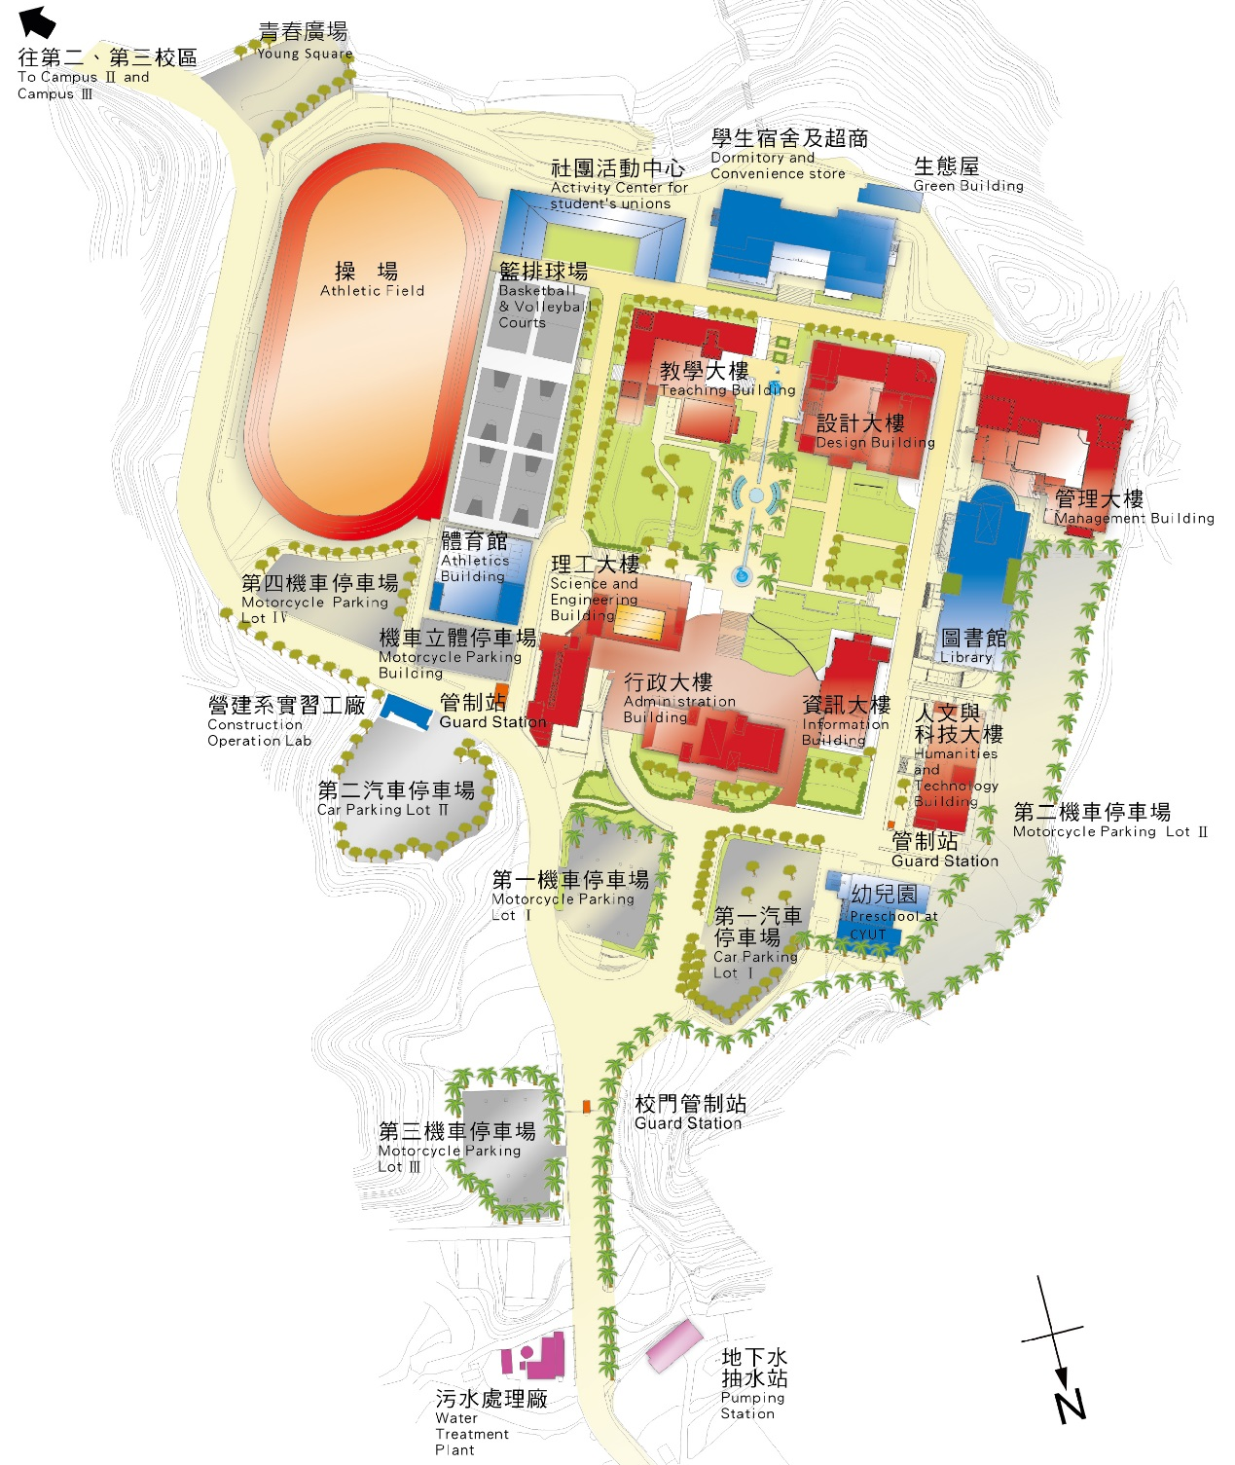
拾貳、朝陽科技大學會場示意
會場位置

